**Denaturazione:**

1) Calcolo di concentrazione dello Stock di Beta-LattoGlobulina (BLG):

Dati iniziali:

|  |  |  |
| --- | --- | --- |
| Volume Stock | Vi | 98.1 μl |
| Volume Proteina + Acqua | Vf | 1983,45 μl |
| Assorbanza | A | 0,25754 |
| Coefficente di Estensione Molare | ε | 17600 Mol-1cm-1 |

Dall’equazione A = εCfl otteniamo Cf = 1,4633 ∙ 10 -5 μM (Concentrazione della Proteina diluita in Acqua)

Dall’equazione CiVi = CfVf otteniamo Ci = 2,9586 ∙ 10 -4 μM (Concentrazione dello Stock di partenza).

2) Tabella teorica per il Processo di Denaturazione:



Tenendo costante il VTOT (ovvero Tampone + BLG + GuHCl ) a un valore di 2000 μl e tenendo costante anche la concentrazione di BLG a 5 μM, possiamo prevedere questi valori di volume del tampone e di GuHCl.

3) Analisi del picco del Triptofano:

Funzione di Fit: $y=\frac{y_{N}+y_{D}⋅e^{−M⋅\left(C−x\right)}}{1+e^{−M⋅\left(C−x\right)}}$

dove M = m/RT;

Risultati dei due Fit:

|  |  |
| --- | --- |
| Dati Sperimentali | Dati Teorici |
| YN = 334,73 ± 0,51 | YN = 335,44 ± 0,46 |
| YD = 355,94 ± 0,26 | YD = 356,08 ± 0,27 |
| M = 3,95 ± 0,35 | M = 5,07 ± 1,22 |
| C = 2,211 ± 0,025 | C = 2,687 ± 0,778 |

- 1° serie di dati:

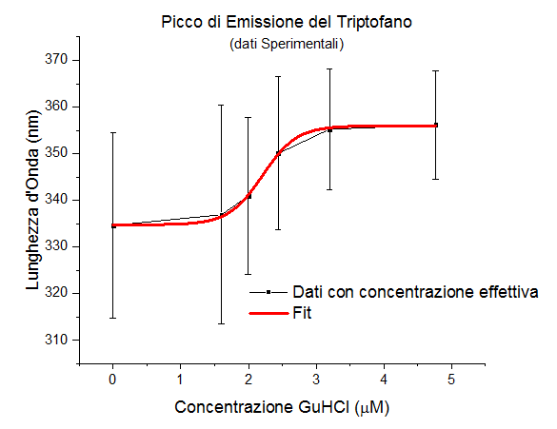

Grafico della Lunghezza d’Onda del picco del Triptofano in funzione della Concentrazione del GuHCl usando i dati Sperimentali.

- 2° serie di dati:

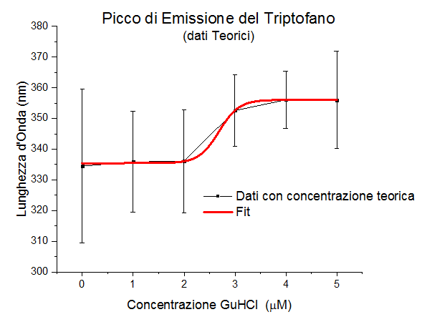

Grafico della Lunghezza d’Onda del picco del Triptofano in funzione della Concentrazione del GuHCl usando dati Teorici.

4) Calcolo del ∆G:

Tenendo conto che R = 8,314 e che la temperatura sia di T = 293° otteniamo per le due serie di dati:

|  |  |
| --- | --- |
| Dati Sperimentali: | Dati Teorici: |
| m = 0,00162 ± 0,00014 | m = 0,00208 ± 0,00050 |
| ∆G = 0,00359 ± 0,00032 | ∆G = 0,00559 ± 0,00135 |